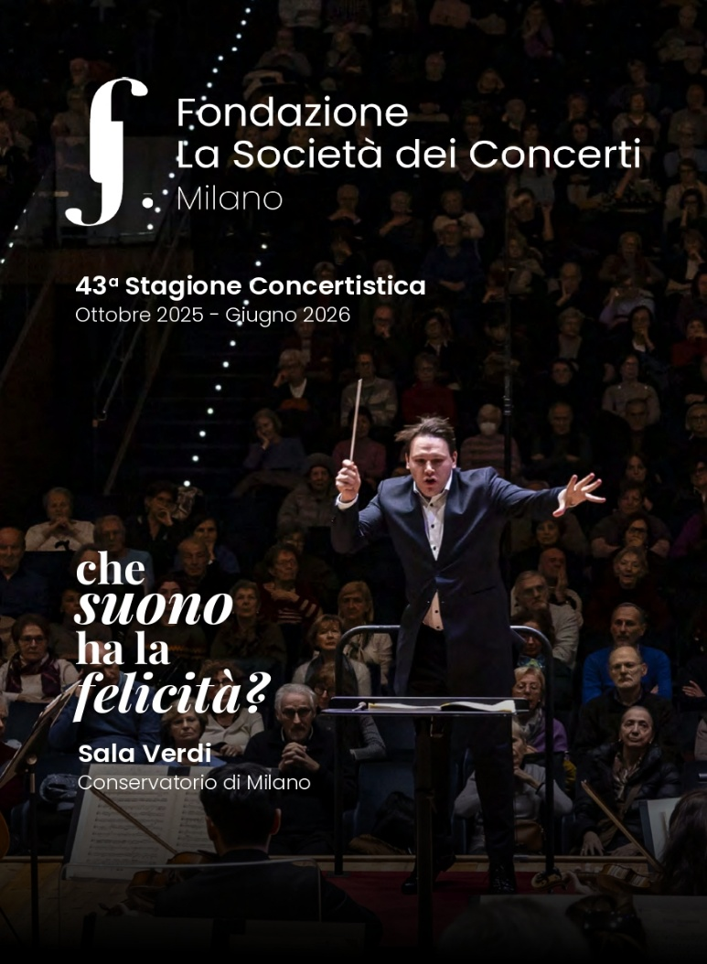
Fondazione La Società dei Concerti
Sala Verdi del Conservatorio di Milano
Concerti stagione 2025/2026

Offerta abbonamenti a prezzo convenzionato

Codice PROMO : UNICATTSOCONCERTI

I nostri concerti si svolgono il mercoledì sera (ore 20.45) presso la Sala Verdi del Conservatorio di Milano – via del Conservatorio 12. I concerti della serie pomeridiana (ZAFFIRO) iniziano alle ore 17.

Qui sotto trovate i prezzi degli abbonamenti a prezzo promozionale divisi nelle due tipologie:
APPASSIONATO CRAL: prezzo scontato con prenotazione e saldo entro il 20 luglio 2025
STANDARD CRAL: prezzo intero con pagamento dopo il 20 luglio 2025

SERIE ORO (Serie Smeraldo + Serie Rubino - 24 concerti)
Appassionato CRAL Standard CRAL
Settore bianco euro 360 (anziché euro 450) euro 380 (anziché euro 480)
Settore blu euro 240 (anziché euro 280) euro 260 (anziché euro 300)
Settore giallo euro 145 (anziché euro 180) euro 160 (anziché euro 200)

Serie Smeraldo o Serie Rubino (12 concerti)
Appassionato CRAL Standard CRAL
Settore bianco euro 240 (anziché euro 300) euro 260 (anziché euro 330)
Settore blu euro 155 (anziché euro 195) euro 165 (anziché euro 210)
Settore giallo euro 85 (anziché euro 110) euro 95 (anziché euro 120)

ABBONAMENTO UNDER 30 (su presentazione del documento di identità):
serie ORO (Smeraldo+Rubino) euro 90 (settore giallo)
serie SMERALDO o RUBINO euro 50 (settore giallo)

Serie Zaffiro Pomeridiana (9 concerti pomeridiani alle ore 17) – settore UNICO
Appassionato CRAL euro 70 (anziché euro 90)
Standard CRAL euro 80 (anziché euro 100)

Usufruite delle diverse tipologie di abbonamento dedicate, troverete la modalità più adatta per il vostro viaggio alla scoperta del suono della felicità!

Gli abbonamenti vanno prenotati inviando una mail a: info@soconcerti.it specificando il codice PROMO.

Potete anche telefonare allo 02 66984134/6956.

L’agevolazione è estendibile ad un accompagnatore.

Una volta prenotato l’abbonamento vi sarà inviato l’IBAN per procedere al pagamento, ricevuto il bonifico la tessera vi sarà inviata via mail.

WWW.SOCONCERTI.IT
Questo è il nostro sito web dove trovate TUTTI i nostri concerti con i programmi dettagliati.

Fondazione La Società dei Concerti – corso di Porta Vittoria 18 – 20122 Milano
02-66984134/6956 – info@soconcerti.it – www.soconcerti.it

